Chroniques Sur les planches

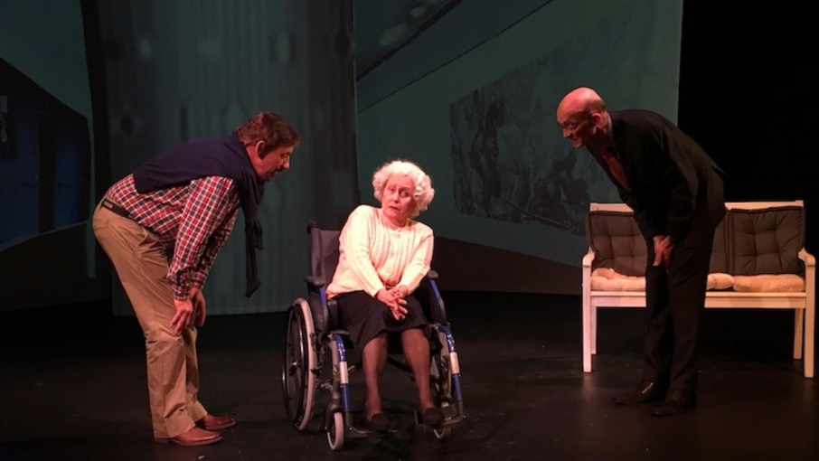

Cette petite maman si attachante…
avril 05, 2017 / by R.E.E.L. / 0 Comment
Une mère qui souffre d’Alzheimer, oublie tous les bons moments mais se rappelle des mauvais, un fils aimant qui ne sait que faire, un directeur complètement dépassé, c’est tout ce qu’on retrouve dans Votre Maman, jusqu’au 12 avril au Théâtre Alchimic.
Dans Votre maman, nous suivons une petite vieille (Véronique Mattana) en EMS. Elle souffre d’Alzheimer. Son fils Jean (Thierry Roland) la visite tous les jours. Alors qu’elle enchaîne les bêtises – d’un vol de fauteuil roulant à des coups de canne sur une autre pensionnaire – le directeur de l’établissement (Claude Vuillemin) ne sait plus comment la gérer. On suit alors cette relation à trois entre une petite vieille drôle et terriblement attachante, son fils qui doit jongler entre les visites à sa mère et son travail, et ce directeur totalement dépassé par les événements qui ne sait plus où donner de la tête.
Une scénographie épurée
Le décor est sobre : un banc avec des coussins et un fond blanc en tissu sur lequel sont projetés les décors des lieux dans lesquels on se trouve, que ce soient les couloirs de l’EMS, le jardin, le parc… C’est aussi là qu’apparaissent les pensées de la maman, les photos qu’elle regarde le soir après les visites de son fils, les dessins de son passé, ses terribles souvenirs… Avec ce décor tout simple, le metteur en scène Antony Mettler parvient à décrire beaucoup de choses, par l’image, sans parler, tout en transmettant bon nombre d’émotions.
Du comique au tragique
La pièce commence sur un rythme élevé, où les événements et autres répliques comiques s’enchaînent, la légèreté semble de mise. Puis, on en apprend un peu plus sur les personnages. Il y a Jean, le fils, qui ne sait jamais si sa mère le reconnaîtra quand il vient la voir et qui est également préoccupé par ses affaires, mais qui tient plus que tout à sa maman. Il a tout fait pour lui offrir le confort maximal, vient la voir tous les jours, lui parle, l’écoute, et parfois, au milieu de la conversation, elle lui dit de dire à son fils de venir la voir. Quel sentiment de frustration doit-il ressentir ? Il y a le directeur de l’EMS qui semble n’avoir aucune humanité. Préoccupé par le bon fonctionnement de son établissement, entre manque de personnel et problèmes causés par les patients, il n’arrive pas, plus par maladresse que par méchanceté, à trouver l’humanité et l’attention nécessaire au bien-être des pensionnaires. Et puis, il y a surtout cette maman. D’abord drôle, elle devient de plus en plus touchante, par la maladie dont elle souffre, par sa peur à chaque fois qu’elle sort dans le jardin et se blottit contre son fils, toute fragile qu’elle est, et surtout par son passé qui, d’abord en filigrane, revient de plus en plus la hanter.
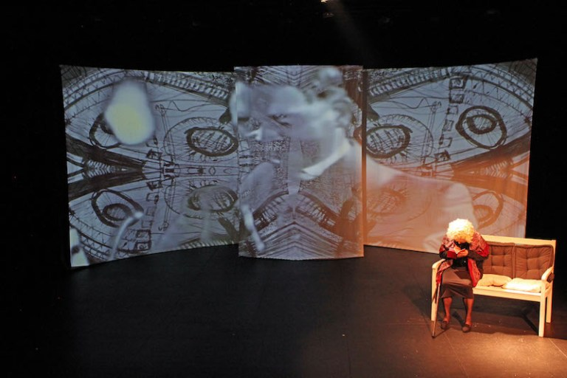
Un terrible passé
Chaque soir, elle regarde son cahier. D’abord, on y voit des photos de famille, d’enfance. On y voit une famille soudée, aimante, à l’image de son fils avec elle. Puis, le deuxième soir, elle dessine. Les traits se développent petit à petit sur le fond blanc. Ils sont d’abord indistincts. Bien vite, on distingue des corps. Un amas de cadavres, de personnes qui souffrent. On commence à se douter des atrocités qu’elle a vécues. Et enfin, alors que les larmes lui montent aux yeux, on aperçoit des officiers allemands qui défilent, des images de camp. Et là, tout devient clair : les allusions à sa mère, sa peur de l’extérieur… Elle a perdu sa mère dans les camps et ne parvient pas à oublier toutes ces images qui la hantent. Ce passé, qui apparaît d’abord en filigrane, se fait de plus en plus important, jusqu’à devenir le centre du propos. Elle ne parvient plus à penser à autre chose et le spectateur non plus, embarqué qu’il est dans cette belle et terrible histoire.

La pire des maladies
Outre ce passé qu’on ne doit jamais oublier et la magnifique mise en scène d’Antony Mettler, qui rend parfaitement hommage à ce texte subjuguant d’humanité de Jean-Claude Grumberg, on retiendra encore la morale sur la maladie d’Alzheimer. Cette maladie dégénérative est terrible à vivre pour tout le monde. Pour l’entourage d’abord, comme évoqué plus tôt et pour la personne qui en souffre surtout. Cette petite maman qui oublie les bons moments du quotidien, qui ne se rappelle pas de ce que son fils vient de lui dire, qui ne reconnaît même plus son propre enfant… et qui pourtant se rappelle de son passé, un passé atroce qu’elle aurait certainement préféré oublier, car elle en souffre encore. Il n’y a pas pire maladie que celle qui fait oublier le bonheur et revivre les pires malheurs.
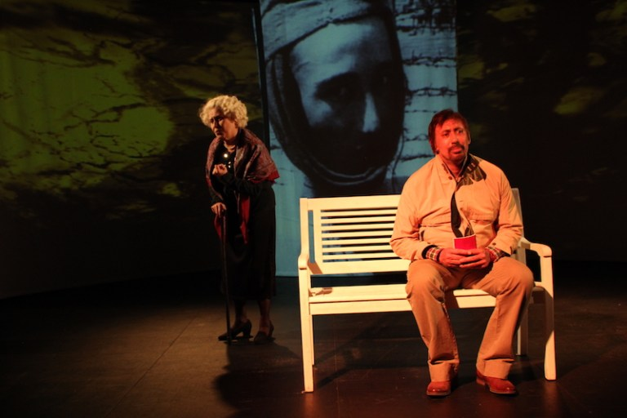
Pourtant, on ne doit pas oublier, il ne faut en aucun cas oublier. La pièce se conclut sur cette phrase magnifique, prononcée par une voix-off : « Et quand la dernière survivante aura rejoint les siens dans le ciel de Pologne, nous laissant seuls avec pour héritage sa chancelante mémoire, qu’en ferons-nous, nous, les orphelins ? ».
Alors au final, c’est ce message que je retiens de Votre maman : en plus du passé, dont nous devons nous souvenir pour ne pas reproduire les mêmes erreurs, c’est l’amour qui m’a marqué. L’amour d’un fils envers sa mère, cette mère dont l’histoire nous bouleverse. Cette fin d’une grande tristesse, une tristesse qui se lit sur le visage de Thierry Roland, visiblement affecté par ce qu’il vient d’interpréter. Si la dernière phrase laisse plutôt entrevoir une perte d’espoir, c’est un beau message que nous transmettent Jean-Claude Grumberg et, à travers son texte, ces trois magnifiques comédiens.
Le théâtre est là pour nous rappeler ce qui compte, Votre maman l’accomplit avec brio.
Fabien Imhof
Infos pratiques :
Votre maman, de Jean-Claude Grumberg, du 30 mars au 12 avril 2017 au Théâtre Alchimic.
Mise en scène : Antony Mettler
Avec Véronique Mattana, Thierry Roland et Claude Vuillemin
https://alchimic.ch/
Photos : © Robert Nortik

